КАНЦИСТОРИЯ СКРЕПКИ/ Первая выставка - как все начиналось?
Выставка Скрепка Экспо неразрывно связана с канцелярским рынком, и история Скрепки – это важная часть жизни всех нас – участников отрасли.
В 2023 году состоится юбилейная выставка Скрепка Экспо, и мы готовимся отметить этот праздник вместе с вами. Именно поэтому мы запускаем проект КАНЦИСТОРИЯ СКРЕПКИ как возможность вспомнить 18 лет интересных событий, совместной работы, дружбы, тусовок.

Авторы проекта - Скрепка Экспо и Канцобоз.

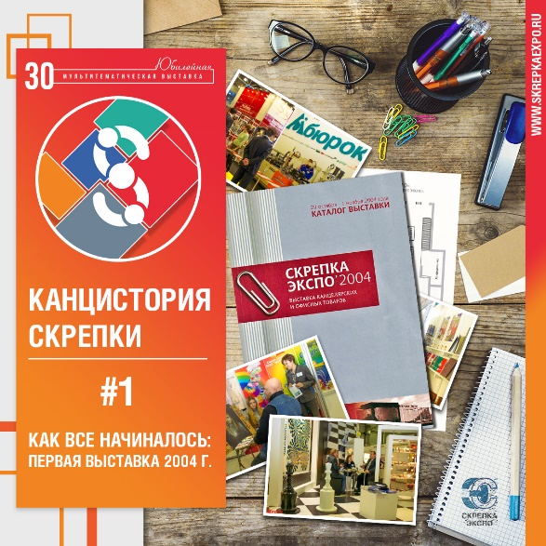

Итак, начинаем с первой выставки Скрепка Экспо:

18 лет назад, когда Марсоход «Спирит» совершил посадку на Марсе, крупнейшее в мире круизное судно «Queen Mary 2» совершило своё первое плавание через Атлантический океан, а Греция впервые стала чемпионом Европы по футболу, состоялась первая выставка Скрепка Экспо.

Организаторами выставки выступили АПКОР (Ассоциация Производителей и Поставщиков Канцелярских и Офисных товаров России) и Выставочный Комплекс «Крокус Экспо» (открылся в марте 2004). Мероприятие проходило осенью 2004 года в новом комфортном и современном павильоне, стоимость участия была довольно привлекательной по сравнению с конкурентными выставками.
Транспортная доступность «Крокус Экспо» на тот момент была далеко не такой, как сейчас- добираться приходилось на автобусах, но, несмотря на это, первая выставка Скрепка стала успешной. В ней приняли участие 56 производителей и поставщиков, представивших на своих стендах различные канцелярские и офисные товары, офисную технику и сувенирную продукцию.

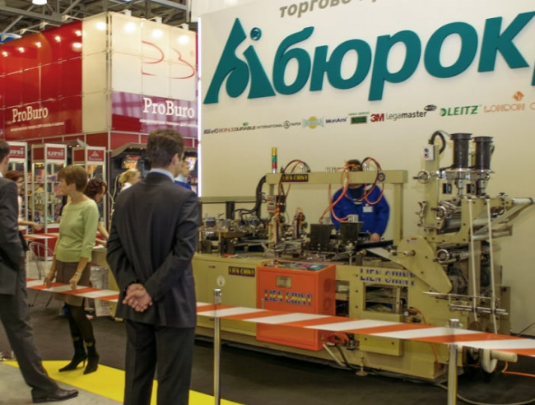

Площадь экспозиций выставки составила 4600 м2. За два дня работы выставку посетило 2500 человек. Из них в первый день – 1400 посетителей. Общее число составило 5241 человек. Среди посетителей были гости из Украины, Германии, Италии, Белоруссии, Индии, Турции.
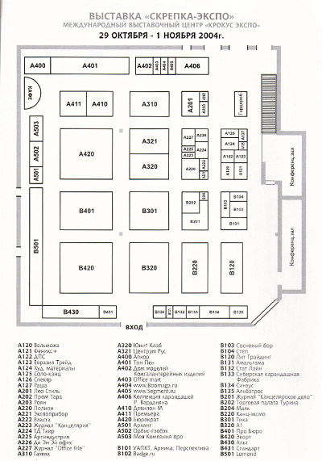
Леонид Спиридонов, один из главных идеологов и организаторов выставки Скрепка Экспо - о том, как все начиналось:
Как родилась идея создания выставки Скрепка, и какова была основная цель проекта?
- Скрепка Экспо - наследница выставки «Канцэкспо», которая в свою очередь выросла из «Салона канцелярских и офисных товаров». «Салон», по инициативе группы канц-энтузиастов и вашего покорного слуги, выделили в отдельный проект внутри некогда популярной выставки «Банк и офис». Было это в далеком 1996 году. Когда атмосфера вокруг «Канцэкспо» по разным причинам стала накаляться, возникла идея создать новую отраслевую выставку, свободную от внутренних противоречий. А тут еще «Крокус» открыл свой первый новомодный, невероятно современный, со стеклянными стенами, выставочный павильон. Выставка прошла в этом павильоне лишь однажды. Мы его переросли ровно за год. Сейчас смотришь на него (он крайний слева в выставочном комплексе) и трудно поверить, что в этом крошечном зале можно было разместить выставку. Но, повторюсь, он был такой умопомрачительно современный по тем временам, а состав первой выставки был таким представительным, что успешное будущее Скрепки оказалось предрешено.
Как родилось название CКРЕПКА?
- Как-то родилось, за обедом. Учредители новой выставки за дружеским обедом обсуждали проект, и кто-то вбросил это название. Я даже не скажу с уверенностью - кто. Все как-то переглянулись и сказали: «А что, нормальное название». Так Скрепка стала Скрепкой. А традиция собираться на дружеские обеды для обсуждения операционных и стратегических задач выставки сохранилась до сих пор. Очевидно, на сытый желудок думается лучше.
Оправдались ли ожидания от первой выставки?
- Мне помнится, что ощущение успеха витало в воздухе в том залитом солнечным светом павильоне. Воздух был пропитан ощущением успеха и перспективы. Как только двери зала открылись для посетителей, все сразу стало понятно - выставка удалась и можно смело идти подписывать контракт с «Крокусом» на следующую. Что мы тут же и сделали.
Были ли какие-то запоминающиеся факты и истории, связанные с первой выставкой Скрепка?
- Посиделки на стендах. Тогда контракт с «Крокусом» не подразумевал штраф в размере стоимости выставочного дня за 10 минут нахождения в павильоне после 19.00. Поэтому, каждый день именно после 19-и выставка начинала жить какой-то уже не выставочной, а ярмарочной жизнью. На каждом стенде до полуночи засиживались экспоненты и их партнеры, все ходили друг к другу в гости и не с пустыми руками, гремела музыка, все были счастливыми и пьяными (от счастья, разумеется).
Почему на Ваш взгляд выставка Скрепка Экспо популярна и востребована в настоящее время?
- С годами Скрепка сделалась универсальным коммуникационным инструментом. Все, и экспоненты, и посетители, знали, что площадка будет идеально подготовлена, что условия для работы будут отличные, что все, кто нужно, выставятся, и все, кто должны приехать, приедут. Что будет солидная программа за рамками выставочного дня, что можно будет повидать всех без исключения ключевых в индустрии людей, c кем-то новым познакомиться и решить все насущные вопросы.
В этом была и есть сила Скрепки. Вопреки мнению разных «крикунов» выставка всегда делалась ДЛЯ РЫНКА и притом с тонким пониманием, что именно важно, приемлемо, комфортно и для бизнеса, и для людей из этого бизнеса. Меня много лет поражало, и, увы, до сих пор поражает, что все время существования Скрепки ее самым агрессивным образом атаковали разные «радетели за простых канцелярщиков». По сути, все, чего они добивались в конечном итоге, это то, что Скрепка часть ресурсов тратила не на улучшение выставки, а на отбивание нелепых атак на нее. Мы могли бы жить и работать в значительно лучшем мире, если бы не возня разных «доброхотов»
Хорошая новость в том, что сейчас Скрепка сильна как никогда. Новый пул акционеров настолько полно представляет рынок, что продолжать атаки на Скрепку - это уже какой-то отрыв от реальности.

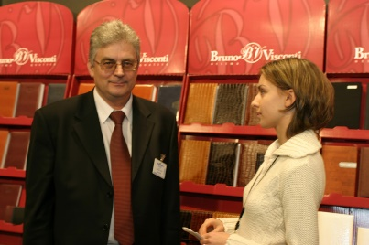
Отзывы посетителей выставки:
«Конечно, ожидать от выставки, проходящей впервые что-то трудно» – говорит Коптева Ирина Наумовна, директор компании «Степ», - «нам было просто интересно, но в действительности выставка превзошла все ожидания: очень много посетителей, нет рекламного шума, спокойная рабочая обстановка. Организаторы хорошо потрудились, чтобы выставка понравилась как посетителям, так и участникам».

Картинки 11 12 13

Отзывы экспонентов:
Компания «Бюрократ»
Выставка удалась. Практически все, приглашённые нами клиенты приехали на новую площадку. Очень было приятно видеть постоянный интерес к нашей продукции на протяжении всех выставочных дней. Важно отметить, что для посетителей и экспонентов были созданы очень комфортные условия. Новая выставочная площадка задала новый стандарт в обслуживании посетителей. Мы не слышали ни одного нарекания о транспортных неудобствах со стороны клиентов.

Компания «Экорт»
Подводя итог, можно сказать, что вопреки известной пословице, «первый блин» удался на славу. Новая выставочная площадка полностью оправдала возложенные на нее ожидания: Скрепка Экспо получилась масштабной, яркой и максимально насыщенной. В пользу ее успеха говорит тот факт, что спустя неделю после завершения мероприятия «Экорт» подал заявку на участие в весенней Скрепке.

Программа первой выставки была насыщенной:
- Обучающий семинар, ГК Регент
- Первая всероссийская конференция Секретарей.
- Конференция региональных менеджеров, ГК Экорт
- Презентация новинок Esselte
- Фуршет для участников, где были подведены предварительные итоги работы выставки и вручены дипломы по номинациям:
- за самое интересное оформление - компании «Юнит Клаб»
- за высокий профессионализм и творческий подход к демонстрации товара - компании «Бюрократ»
- за высокую организованность и дисциплину - компании «Гамма»
- за помощь в организации выставки были вручены благодарности издательству «Дело» и «Крокус Экспо»
Таким образом, 18 лет назад состоялась первая выставка Скрепка Экспо, которая осталась в памяти участников как яркое, интересное и продуктивное событие отрасли. В какой-то степени, выставка стала символом молодости, амбиций, новых планов и трендов участников отрасли – нас с вами.
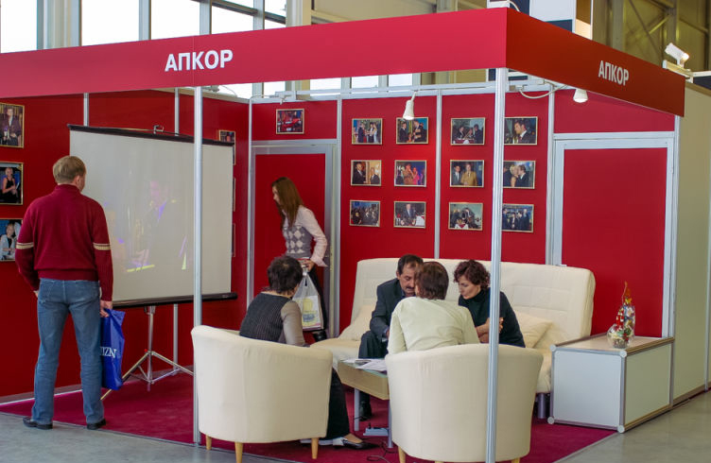
А Вы помните, как это было? Делитесь фотографиями, воспоминаниями, интересными и смешными историями.
Приглашаем все компании рынка к участию в 30-й Юбилейной международной мультитематической выставке Скрепка Экспо.ЗАЯВКА НА УЧАСТИЕ

Оставайтесь в курсе– подписывайтесь на нас:
Больше всего новостей – на нашем канале Telegram
ВКонтакте
Instagram
Facebook

